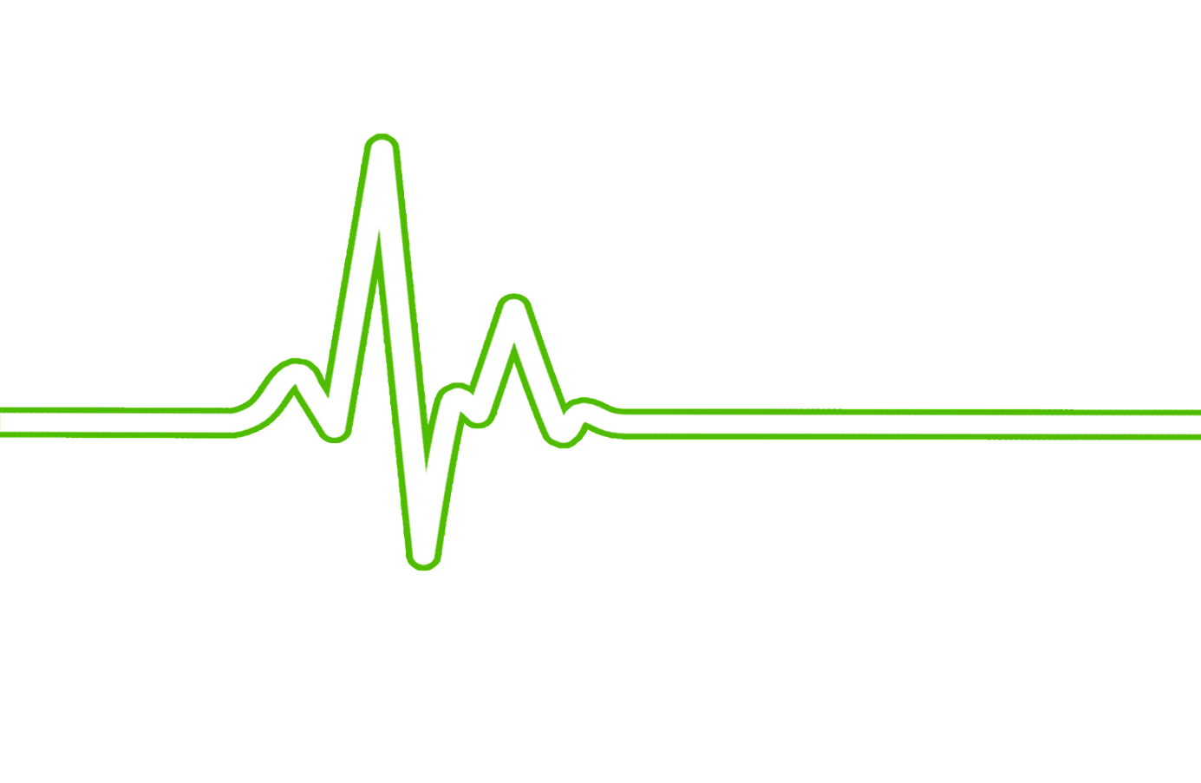
Co dokážeme říci o našem srdci?

Jistěže víme, kde ho v těle najdeme a k čemu slouží, ale je to tak neuvěřitelně zajímavá část každého těla! Kolikrát za rok udeří? Který živočich má nejtěžší nebo nejmenší srdce? Kdy poprvé začne srdce bít? My jsme to zjistili! A nenecháme si to pro sebe!
Informace chceme předat ostatním a zároveň je vytáhnout ven, do přírody. Cestou se něco nového naučí a přitom udělají něco dobrého pro své srdce a zdraví. A že jsou procházky jen pro staroušky? Omyl! Naše stezka propojuje generace. Jedni se rádi projdou, druzí si mohou užít odhalení QR kódu a ukrytého textu.
Tak obujte pevné boty a pojďte ven!

